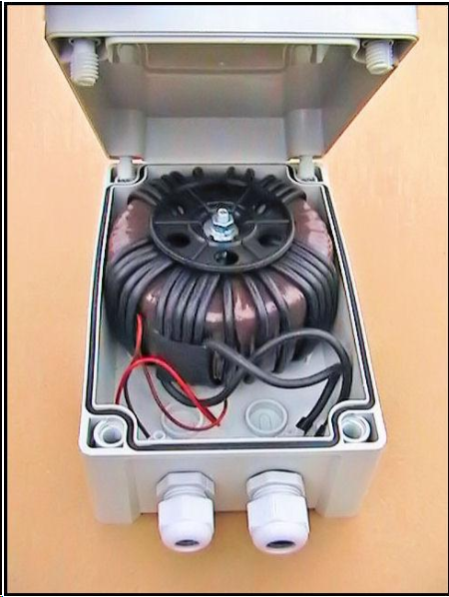** TECHNINIŲ PARAMETRŲ LAPAS SKIRIAMASIS**

**TRANSFORMATORIUS** **TTZ k9 230/30**

**http://mnc.pl/~breve/img.php?id=64**





http://mnc.pl/~breve/img.php?id=59



**http://mnc.pl/~breve/img.php?id=61**

**IP 65**

5 A c

85OC



**Maitinimo įtampa [PRI]: 230V ~50Hz**

**Maksimalios apkrovos srovė [Imax]: 30A**

**Išėjimo įtampa esant nominaliai apkrovai [SEC]: 30V ~50Hz**

**Išėjimo įtampa esant tuščiajai eigai: 31V**

**Nulinė srovė: 61,3mA**

**Transformatoriuje išsklaidyta galia [ΔP]: 25,3W**

**Aplinkos temperatūra [ta] -40oC ÷ +40oC**

**Temperatūros kilimas iš apvijų [Δt]: 36oC**

**Matmenys [D/d/h]: ≈170/70/90 mm**

**Svoris: ≈8 kg**

Atskirų transformatorių parametrai dėl skirtingų šerdžių savybių bei apvijinių laidų gali nežymiai skirtis nuo standartinių. Šie skirtumai neturi įtakos maitinamų įrenginių darbui.

*Techto Sp. z o.o. +48 601 099 279*

*ul. Zwycięstwa 51 info@techto.pl*

*73-222 Suliszewo www.techto.pl*



**CASING OF TRANSFORMER Trafo LED 122025**

**Transformatorius korpuso TTZ k9 230/30**

|  |  |  |  |  |  |
| --- | --- | --- | --- | --- | --- |
| |  |  | | --- | --- | | Įranga: | Tarpiklis iš poliuretono, dangtis su varžtais iš poliamido ir vyriai iš medžiagos. | | Pastabos: | Pilkas padengimas. | | |
| |  |  | | --- | --- | | **Išmeros** | | | Plotis (mm): | 191 | | Aukštis (mm): | 240 | | Gylis (mm): | 107 |  |  |  | | --- | --- | | **Medžiagos** | | | Medžiaga: | ABS | | Pagrindo spalva: | RAL 7035 | | Padengimo spalva: | RAL 7035 | | Padengimo varžtų medžiaga: | Poliamidas | | Padengimo varžtų spava | Pilka | | Tarpiklio medžiaga: | PUR |  |  |  | | --- | --- | | **Temperatura pracy** | | | Min temp °C (trumpalaikiai): | -40 | | Max temp °C (trumpalaikiai): | 80 | | Min temp °C (nuolatinis darbas): | -40 | | Max temp °C (nuolatinis darbas): | 60 |  |  |  | | --- | --- | | **Techniniai parametrai** | | | Apsaugos laipsnis IP : | IP 65 | | Mechaninė ištvermė IK : | IK 07 | | Elektros izoliacija: | Pilna izoliacija (II) | | Nehalogeniniai: | Taip | | Degumo klasė: | UL 94 HB | | Įkaitintos vielos bandymas °C: | 650 |   Svoris (kg): 1,4 | |
|  |  |
|  | |

